Бюджетное общеобразовательное учреждение
дополнительного образования детей города Омска
"Дом детского творчества Октябрьского административного округа".

Конспект урока ИЗО для 1 класса
«Необычное путешествие в Цветную страну»

подготовила
педагог дополнительного образования
Пушминцева Антонина Александровна

г. Омск
2012

Цель занятия: расширить представление обучающихся о возможности нетрадиционных подручных материалов для создания художественного образа.
Задачи:
- развитие интереса к нетрадиционным техникам рисования.
- развитие фантазии и воображения, самостоятельности, наблюдательности.
- воспитание у детей чувство прекрасного, желание помочь ближнему.
- расширить знания о способах рисования и сформировать практическое умение рисования деревьев способом соединения цветовых пятен, расположенных "ступеньками".
- закрепить знания об основных цветах, теплых и холодных цветах, о смешивании цветов.
Методы обучения: словесный, наглядный, практический.
Форма обучения: групповая.
Возраст детей - 5(6) лет
Время занятия- 30 мин
Оборудование:
- Оформленная доска.
- Плакат "Радуга".
- Король Трёхцветик, Красная краска, Жёлтая краска, Синяя краска, колдунья Чернильда, колдунья Бесцветица, стражник Снеговик.
- Фотографии зимней природы, репродукции картин разных жанров.
- Цветные стаканы из бумаги.
- Цветные ключи из бумаги.
- Фломастеры разных цветов.
- Карточки с заданиями "Найди животных" .
- Гуашь белого и коричневого цвета.
- Кисти для рисования.
- Листы бумаги синего цвета.
- Полоски из картона для набрызга.

План проведения занятия.
  - Организующий этап.
  - Вводная беседа.
  - Постановка проблемной ситуации
  - Технология выполнения работы.
  - Практическая работа.
  - Итог занятия - просмотр работ, рефлексия.

Ход занятия:

1. Организующий этап
Приветствие педагога:
-Здравствуй Паша....Даша...Маша (называются имена всех детей)!
Вместе с солнышком встаём,
Вместе с птицами встаём:
- С добрым утром!
- С добрым днём!
Вот как славно мы живём!

2. Вводная беседа, мотивация к предстоящей работе.
Педагог:
-Сегодня я приглашаю вас отправиться в путешествие в Цветную страну. Попасть в неё можно открыв волшебные ворота. Что это за ворота? Отгадайте загадку:
-"Разноцветные ворота
На лугу построил кто-то,
Но пройти в них не легко,
Те ворота высоко.
Постарался мастер тот,
Взял он красок для ворот
Не одну, не две, не три-
Целых семь, ты посмотри.
Как ворота эти звать?
Ключ к ним надо подобрать!" (Радуга).

Игра "Разноцветные ворота"
Педагог:
-Давайте сделаем радугу из фломастеров, разложив их в правильном порядке. Что нам надо вспомнить, чтобы выполнить задание?
Ответ детей:
- Поговорку "Каждый Охотник Желает Знать Где Сидит Фазан".(Дети работают в парах выкладывая на столе радугу из фломастеров).
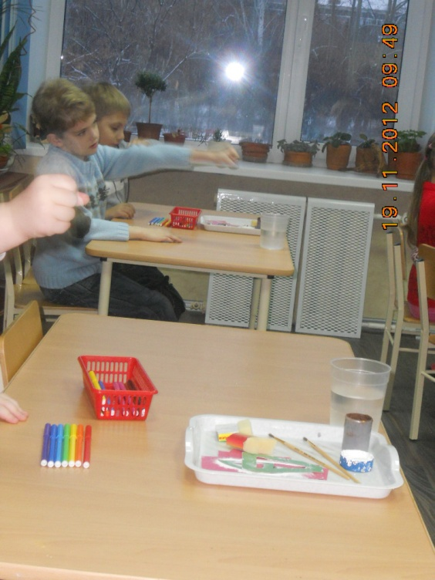
Педагог:
-Молодцы! Вы построили радужные ворота , а открыть их мы сможем тремя главными ключами. Каким они будут цветом? Почему?
Ответы детей:
- Синий, красный и жёлтый, это три главных цвета.
(Дети выбирают 3 ключа из 7).
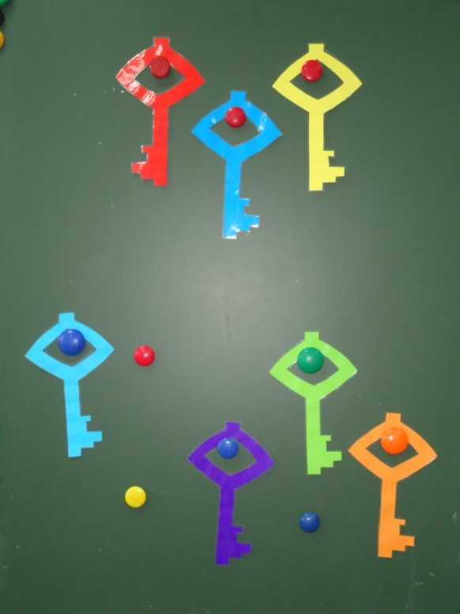
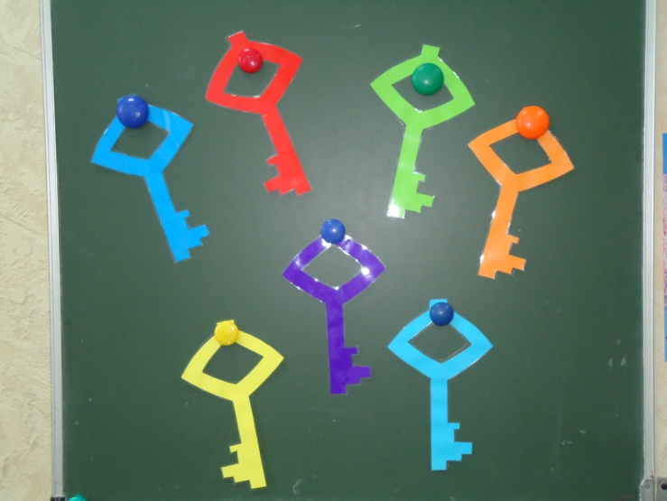
Педагог:
-Правильно! Вы молодцы, и мы правильно подобрали ключи. Давайте закроем глаза и дружно скажем:
"Раз, два , три! Ты ворота отопри, в Разноцветную страну войди!"
(Дети говорят вместе с педагогом).

3. Постановка проблемной ситуации
Педагог:
-Вот мы и вошли в Разноцветную страну, и кто же нас встречает? (Король Трёхцветик).
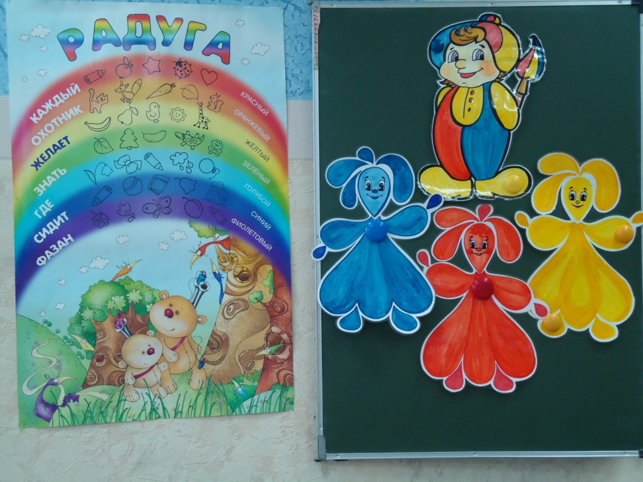
- Правильно, это король Трёхцветик , и его три самые главные помощницы. Но почему сам король вышел нам навстречу? Что могло произойти?
Ответы детей:
- Он очень рад нас видеть. Он думает что мы враги. и хочет защитить свою страну.
Педагог:
-"Случилась беда, осенью злая колдунья Чернильда, позавидовала яркости и красоте осеннего леса, и сожгла его, превратив его в чёрные угольки. Зверей этого леса поймали слуги Чернильды и подарили колдунье Бесцветице, которая их заколдовала и сделала их бесцветными. Раньше в это время в стране наступала белоснежная зима. Но злые ведьмы заколдовали и усыпили Зимушку. Испортили выставку "Зимний пейзаж", перемешав все картины в королевском дворце. Сами жители этой страны не могут противостоять злым колдуньям, и просят нас спасти их страну."
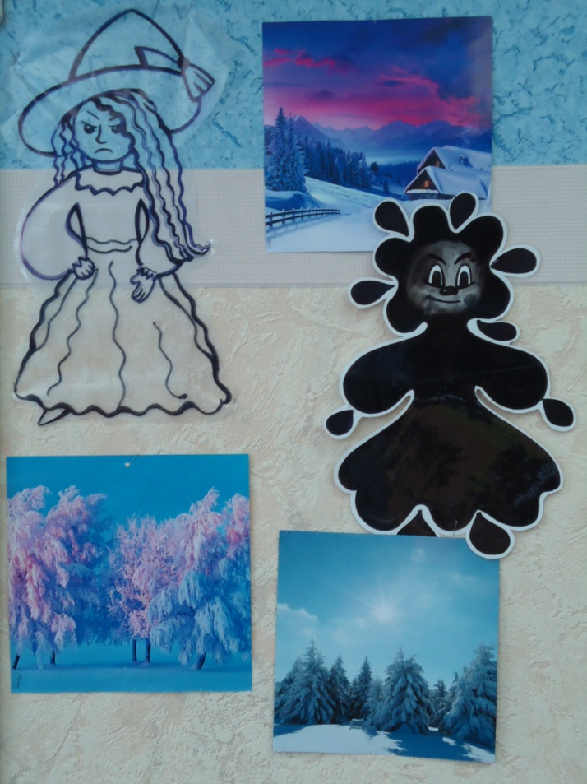
Технология выполнения работы.
Педагог:
-Ну что ребята согласны вы помочь жителям? Что мы должны сделать?
Ответы детей:
- Помочь королю Трёхцветику и исправить поступки колдуний, спасти жителей страны.
Педагог:
-Молодцы! Вы очень смелые ребята, и обязательно справитесь со всеми трудностями. Я буду вам помогать.
-Давайте наведём порядок на выставке "Зимний пейзаж", и снимем все лишние картины.
Игра "Зимний пейзаж"
(Дети убирают с доски картины других жанров и пейзажи других времён года).
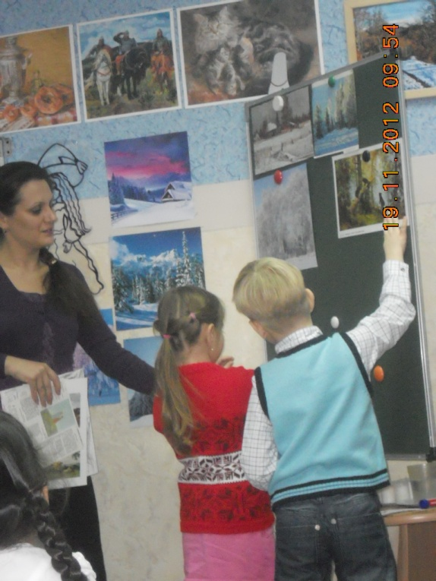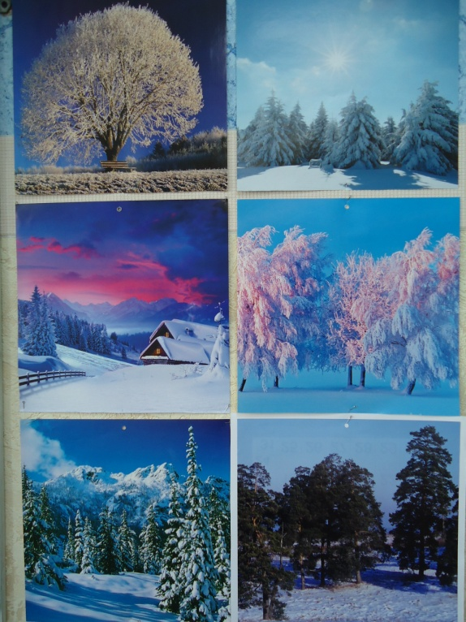
Педагог:
- Какая красивая зима была в разноцветной стране, а теперь она спит. Давайте разбудим её, отгадав загадки про зимние явления.
- Он летает белой стаей. и сверкает на лету.
Он звездой прохладной тает, на ладони и во рту,
Он и белый и лохматый,
И пушистый как медведь
Раскидай его лопатой,
Назови его теперь.
(Снег).
- Как лебёдушка кружится,
По дорожке стелется,
След собою заметает
Снежная ...
- (Метелица)

- Не снег и не лёд,
А серебром деревья уберёт.
(Иней).

Педагог:
-Какие вы молодцы! Справились с заданием. Чувствуете Зима просыпается и стало холодать. Я предлагаю перед тем, как отправиться дальше, укрепить свой организм витаминным лекарством чтоб не заболеть. Ой, лекарство для нас делал Трёхцветик, но злые колдуньи разлили их. Теперь мы должны сделать их сами.

Игра "Цветные примеры".
Красная клубника + жёлтая груша = оранжевый сок.
Красная клубника + синяя слива = фиолетовый сок.
Желтая груша + синяя слива = зелёный сок.
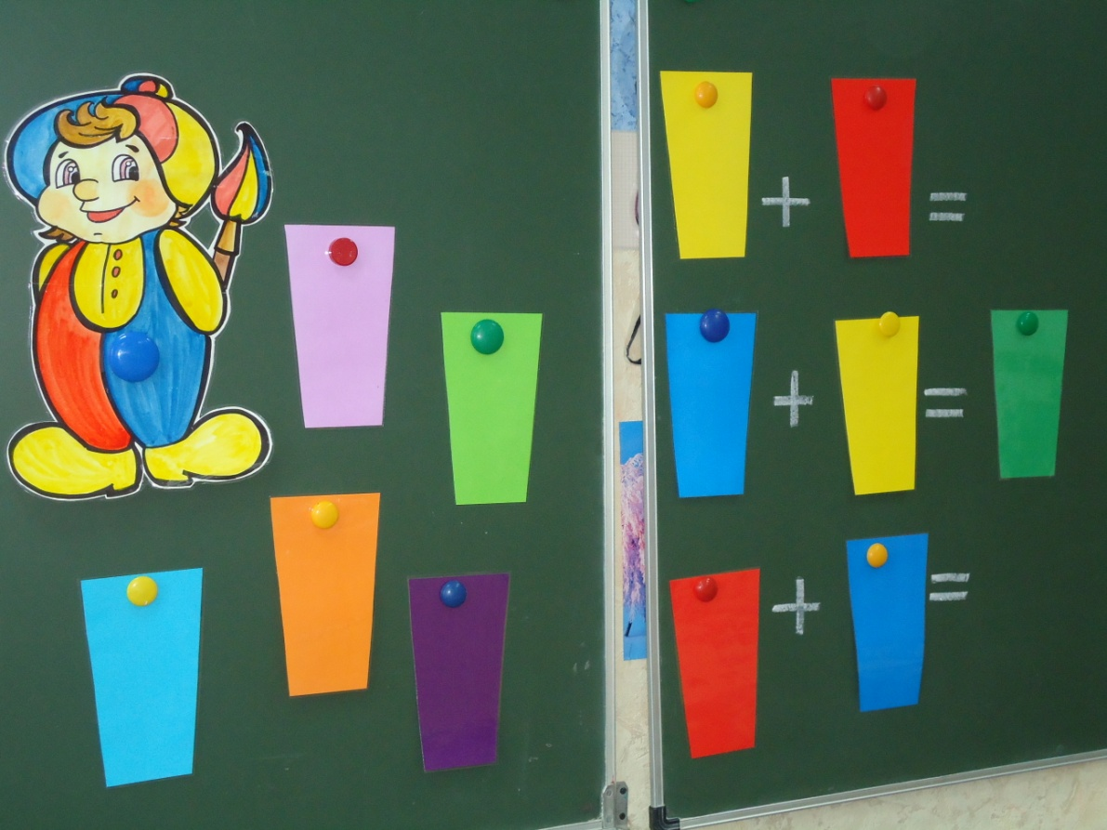
Педагог:
-Молодцы! Мы отлично справились с этим заданием и теперь полны сил и готовы отправиться в путь, в королевство Бесцветицы, спасать заколдованных зверей. Но где же они спрятаны?

- Давайте найдём их и согреем тёплыми цветами. Какие цвета из радуги нам помогут? (Красный, жёлтый, оранжевый).

Игра "Найди заколдованных зверей".
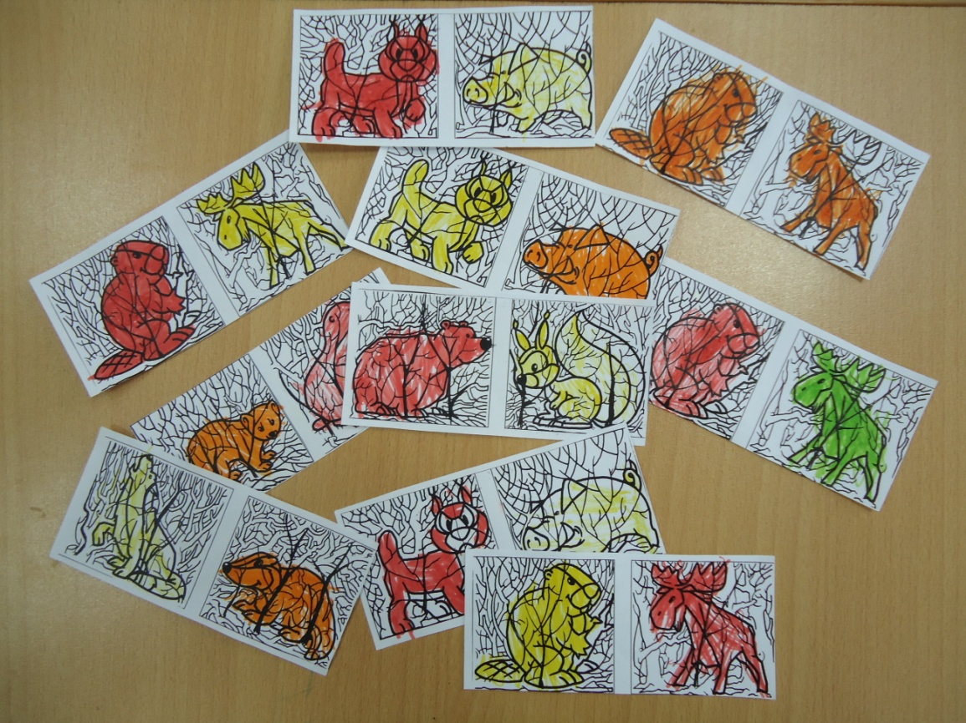
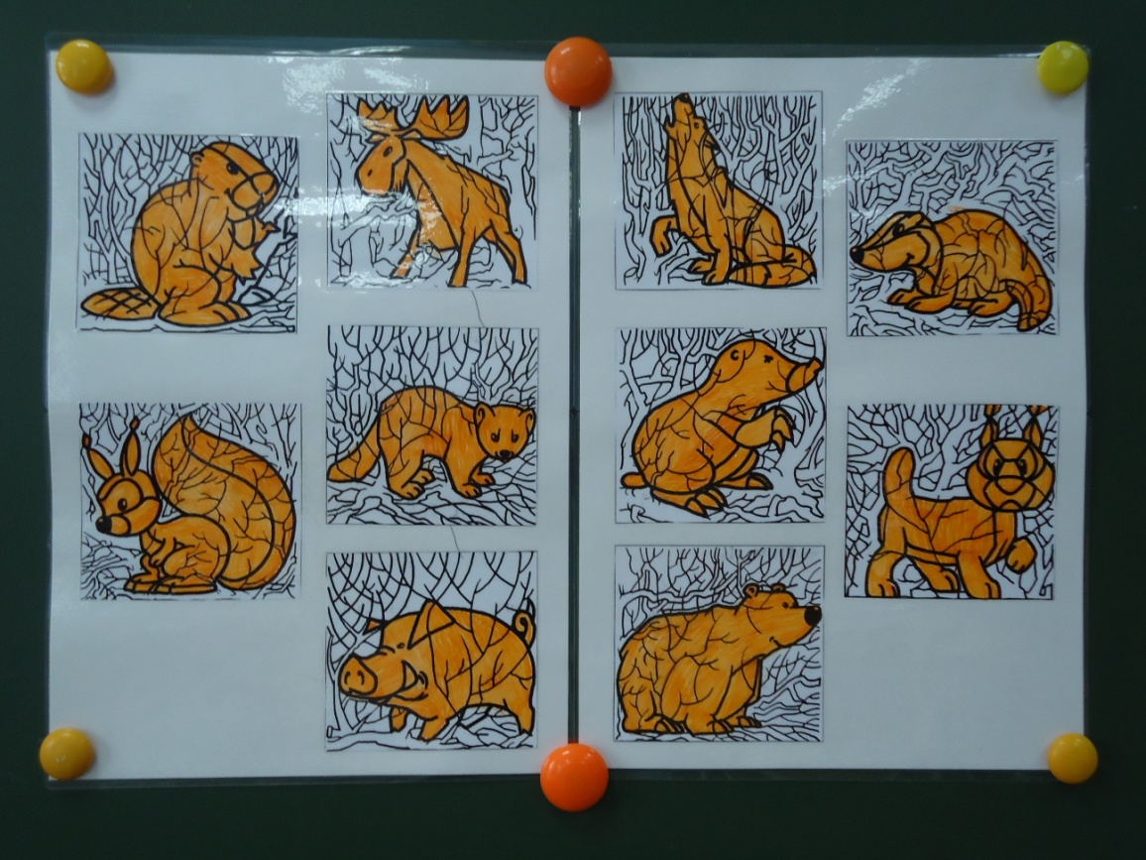
( На карточках нарисованы в ветках деревьев, спрятанные силуэты лесных зверей).

Педагог:
-Молодцы! Мы спасли и согрели лесных животных от Бесцветицы. Но где они будут жить, ведь лес сгорел? Зимушка уже проснулась и без домиков в лесу звери погибнут! Что будем делать? Чем поможем зверям?
Ответы детей:
- Нарисуем лес.
5. Практическая часть.
Педагог:
-Каждый из вас нарисует одно дерево, и все вместе мы сделаем красивый, сказочный лес. Помогать нам будут снежные облака и волшебный иней, который подарила нам Зимушка. Но нам надо торопиться стало уже сильно холодно, лесным животным негде спрятаться.
1.Рисуем снег на земле белыми мазками в виде облака и посыпаем инеем (солью).
2.Рисуем повыше облако поменьше, посыпаем инеем.
3. Рисуем повыше облако ещё меньше, посыпаем инеем.
4. Рисуем наверху самое маленькое облако и украшаем инеем.
5. Теперь возьмём нашу маленькую волшебную кисточку и скажем:
-"Раз, два. три -облака в деревья преврати!".
Возьмем коричневую краску и нарисуем ствол дерева и веточки, соединяя облака и превращая их в сказочное дерево.
6. Падающий снег, мы нарисуем с помощью кисти для клея, в технике "набрызг". Для этого кисть окунаем в краску и проводим по краю пластинки сверху вниз.
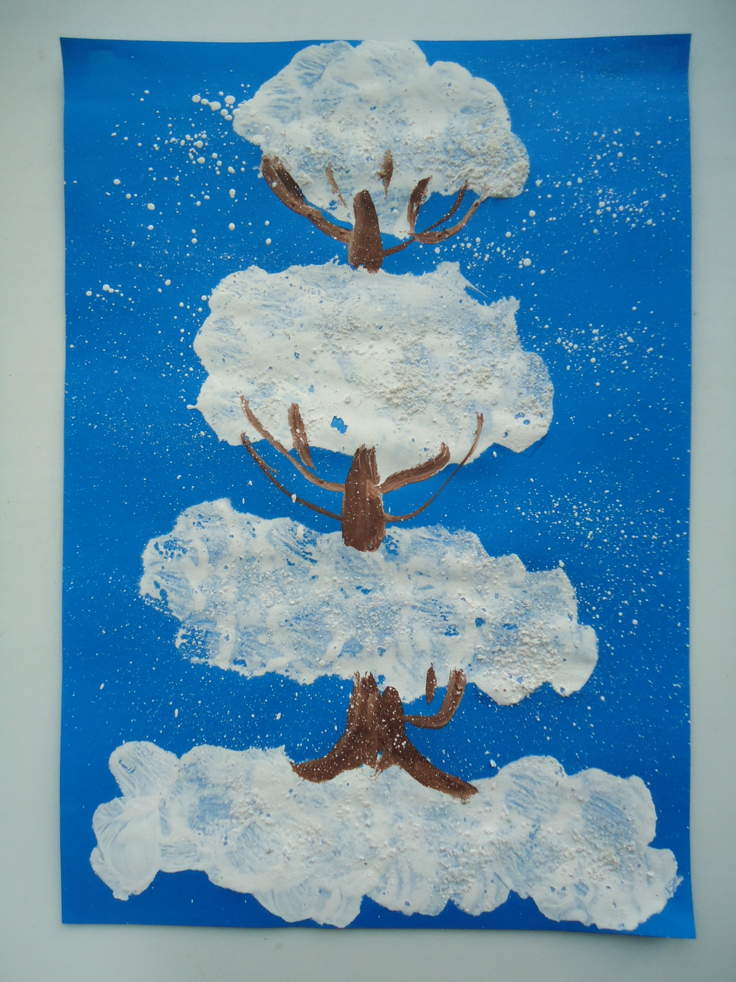
(Готовые детские работы вывешиваем на доске, и получаем сказочный лес).
Педагог:
- Какой необыкновенный и сказочный лес у нас получился, весь искрится и переливается. Звери очень рады такому новому дому и благодарны нам за помощь. Нам пора уже возвращаться домой. Чтобы злые колдуньи не попали в лес, давайте сделаем снежных стражников. Кто это будет?
Ответы детей:
- Снеговики.
Игра "Лепим мы снеговика".
Раз-рука и два- рука,
(Дети вытягивают вперёд одну руку. затем другую)
Лепим мы снеговика.
(Имитируют лепку снежков).
Мы скатаем снежный ком,
(Ладонями делают круговые движения по бёдрам)
Вот такой!

(Разводят руки в стороны, показывая большую величину кома)
А потом поменьше ком,
(Растирают ладонями грудь)
Вот такой!
(Показывают руками величину кома поменьше)
А наверх поставим мы,
(Поглаживают ладонями щёки)
Маленький комок.
(Соединяют пальцы рук вместе, держа ладони на расстоянии)
Вот и вышел стражник наш- СНЕГОВИЧОК!
(Ставят руки на бока и делают повороты корпуса вправо-влево).
Педагог:
-Теперь у леса есть надёжные защитники, а мы возвращаемся домой из Разноцветной страны. Какие ключи мы возьмём чтобы выйти из Холодного леса?
Ответы детей:
-Холодные: голубой, синий, фиолетовый.
Педагог:
-Правильно! Давайте закроем глаза и дружно скажем:
"Раз, два , три! Ты ворота отопри, и домой скорей беги!"
(Дети говорят вместе с педагогом).

6. Заключительная часть. Рефлексия занятия, подведение итогов.
Педагог:
-Вот мы и дома! Но мы обязательно вернёмся в Разноцветную страну весной. Давайте поделимся впечатлениями от нашего путешествия.
Что нового и важного вы узнали на занятии? Чему интересному научились? Что было для вас легко? А что оказалось сложным? Что вам запомнилось больше всего? (Ответы детей).
Педагог:
-Вы сегодня все молодцы, спасибо вам за отличное путешествие. До свидания, ребята.

Список использованной литературы
- Картушина М.Ю. Логоритмика для малышей. -М.:ТЦ Сфера, 2004.
- Трофимова М.В., Тарабарина Т. И. И учёб, и игра: ИЗОБРАЗИТЕЛЬНОЕ ИСКУССТВА - Ярославль: «Академия развития», 1997.
Источники иллюстраций
- Фотографии из личного архива.
- Фотографии из личной коллекции наглядных пособий "Природа".

